Тема: « ЛЕТО»
(закрепление пройденного материала)
Задачи:- Расширять знания о домашних животных и птицах.
-Обогащать активный словарь детей.
Способствовать усвоению обобщающего понятия «домашние животные». Учить отличать животных друг от друга по внешним признакам, имитировать их звукоподражание. Воспитывать гуманное отношение к животным.
-отработка лепки отдельных элементов: «шариков»

Развитие речи

Поучительные сказки кота Мурлыки
https://youtu.be/n-b5j09HPis

Формирование целостной картины мир
Презентация.«Домашние животные»
https://nsportal.ru/detskiy-sad/razvitie-rechi/2015/12/25/prezentatsiya-domashnie-zhivotnye-1-mladshaya-gruppa

Рисование «Летний поезд»
-Нарисуйте черным карандашом шпалы - короткие вертикальные полоски и дым из трубы паровоза - завитки.

Номер первый, знаю точно,
В поезде вагон цветочный!
«Путь до осени далек!» –
Говорит всем василек.
И кивает головой
Колокольчик полевой,
А подсолнух вдаль глядит –
Он за солнышком следит!
Пусть он маленький, но все ж
Он на солнышко похож!

Лепка
Продолжать учить детей отщипывать кусочки пластилина;формировать комочки и сплющивать их.;
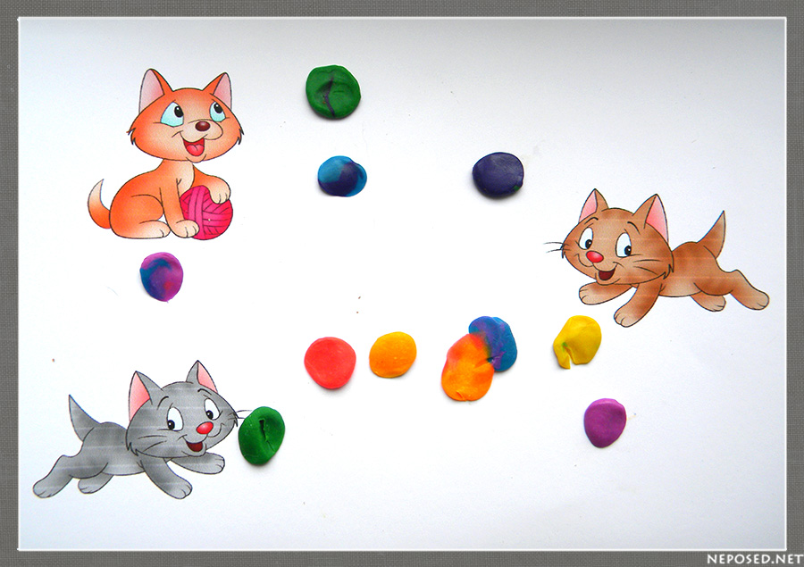

Физическое развитие
Пальчиковые игры

САЛАТ ИЗ МОРКОВИ .
Мы морковку чистим, чистим ( Выполняют движения)
Мы морковку трём, трём. (Скользящие- ладонь об ладонь)
Сахарком её посыплем (Пальцы сложены вместе)
И сметанкою польём (Пальцы сложены в кулак)
Вот какой у нас салат, (Руки вытянуты вперед)
Витаминами богат!
КАПУСТНЫЙ САЛАТ
Мы капустку рубим, (Постукивания ребром ладони)
Мы капустку трём, (Трение кулачка об кулачок)
Мы капустку солим, (Пальцы сложены в «щепотку»)
Мы капустку мнём. (Сжимание-разжимание пальцев)
Очень-очень вкусный (Руки сложены в «горсть»)
Наш салат капустный! (Руки вытянуты вперёд)

